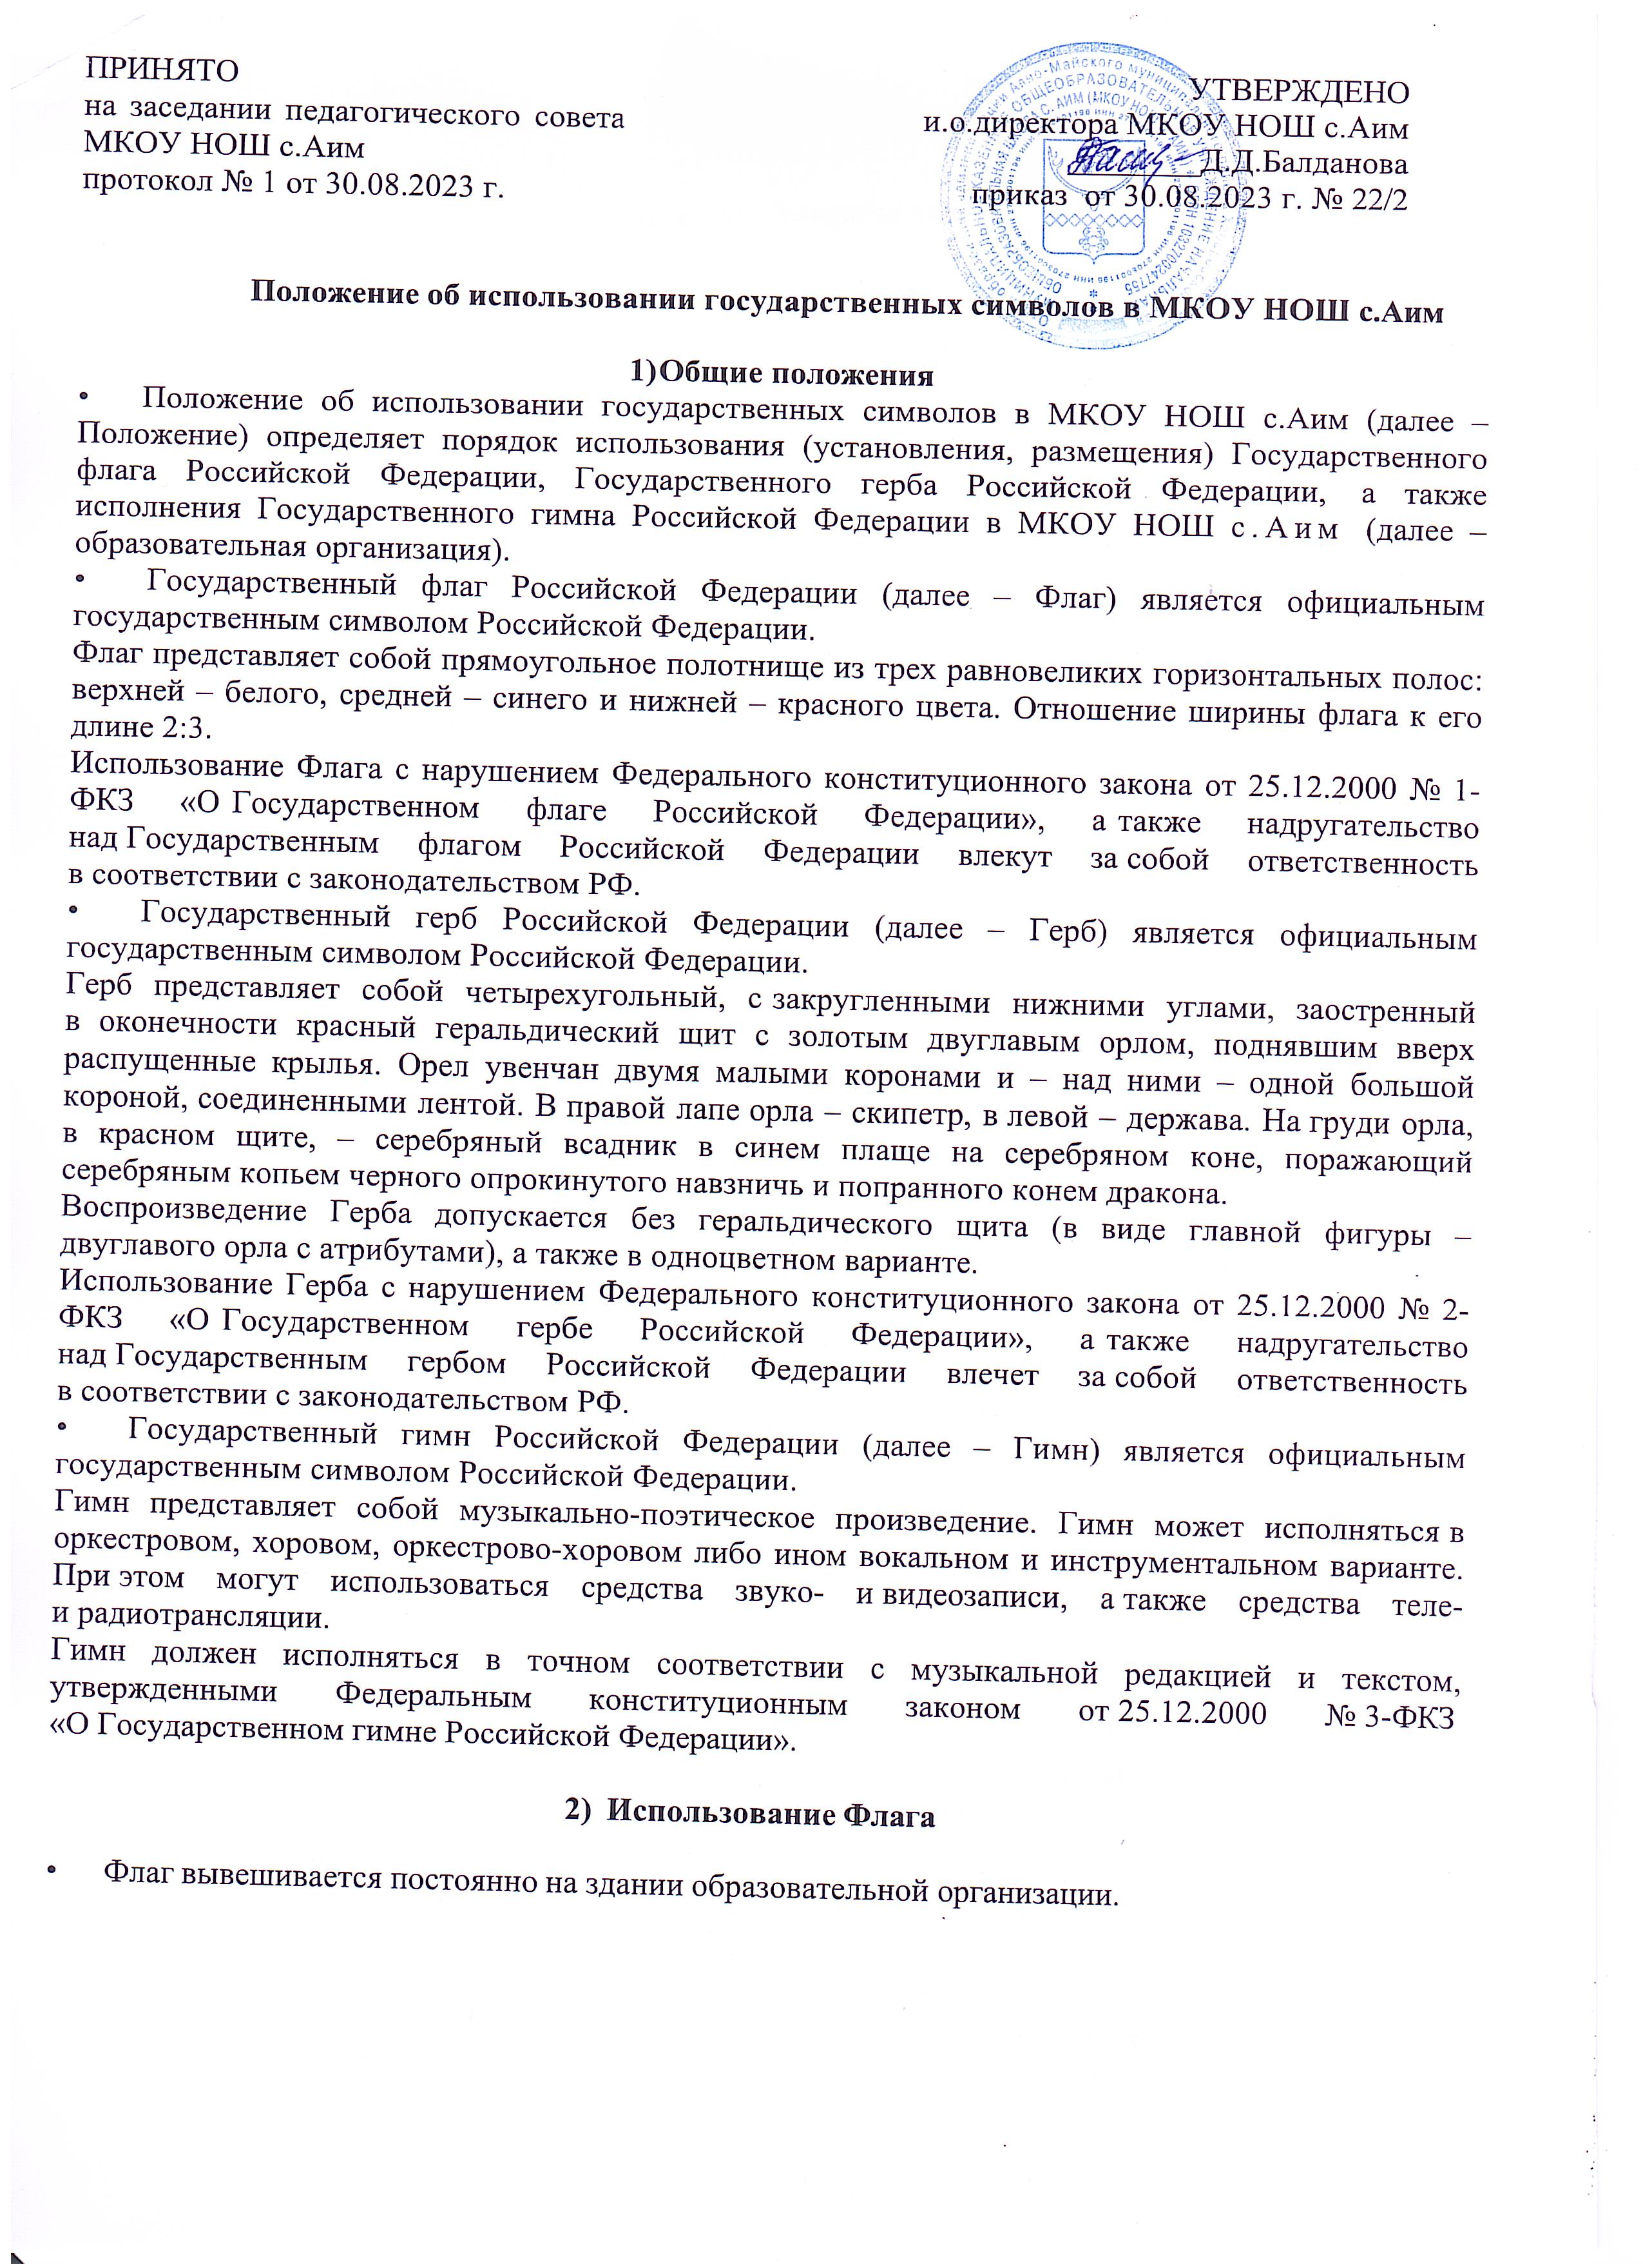

* + Флаг может быть поднят во время торжественных мероприятий. Флаг поднимается во время массовых мероприятий (в том числе спортивных и физкультурно-оздоровительных), проводимых образовательной организацией.
  + Каждая учебная неделя начинается с торжественной линейки, на которой происходит поднятие Флага и прослушивание Гимна. Конкретное время начала и продолжительность линейки устанавливается приказом директора образовательной организации.
  + Подъем Флага осуществляется по команде директора образовательной организации или ведущего мероприятия при построении обучающихся и администрации образовательной организации в соответствии с Регламентом, изложенным в приложении 1 к Положению.
  + Для подъема Флага руководитель образовательной организации назначает знаменщиков и ассистентов из обучающихся и работников образовательной организации, проявивших выдающиеся успехи в разных сферах деятельности. В знаменную группу входят обучающиеся, имеющие учебные, спортивные, творческие и общественно значимые достижения.
  + Флаг поднимается на мачте (флагштоке). Мачта (флагшток) устанавливается, как правило, вблизи здания образовательной организации или в помещении образовательной организации в месте, обеспечивающем лучшую видимость Флага и возможность построения обучающихся и административного персонала.

Мачта (флагшток) для подъема Флага изготавливается из металлических труб. Высота мачты (флагштока), расположенного вблизи здания образовательной организации – 10 м, расположенного в помещении образовательной организации – 5 м. В нижней и верхней частях мачты (флагштока) крепятся два ролика. К роликам прикрепляется стальной трос с приспособлениями для крепления Флага.

* + Полотнище Флага на флагштоке, расположенного вблизи здания образовательной организации, имеет длину 1,5 м и ширину 1 м. Полотнище Флага на флагштоке, расположенного в помещении образовательной организации, имеет длину 1,4 м и ширину 0,9 м.
  + Спуск Флага производится знаменной группой в конце учебной недели (пятница для 2,4 классов, суббота – для 6,8,10 классов) по команде дежурного администратора образовательной организации или ведущего мероприятия при построении обучающихся.
  + После спуска Флаг доставляется в комнату его хранения. При необходимости принимаются меры по его сушке и чистке.
  + Контроль за состоянием Флага еженедельно осуществляет работник, назначенный приказом директора образовательной организации (ответственный за хранение Флага). Результаты еженедельного осмотра заносятся в книгу осмотра и выдачи Государственного флага Российской Федерации.
  + В случае повреждения Флаг должен быть немедленно заменен запасным.
  + Во время церемоний и мероприятий для создания особой торжественной атмосферы может использоваться ритуал вноса и выноса Флага знаменной группой в количестве четырех человек: руководителя и трех ассистентов, в соответствии с Регламентом, изложенным в приложении 2 к Положению. Персональный состав знаменной группы устанавливает директор образовательной организации или его заместитель.
  + В дни траура в верхней части древка Флага крепится черная лента, длина которой равна длине полотнища Флага. Флаг, поднятый на мачте (флагштоке), приспускается до половины высоты мачты (флагштока).
  + При одновременном подъеме (размещении) Флага и флага субъекта РФ, муниципального образования, общественного объединения или организации Флаг располагается с левой стороны от другого флага, если стоять к ним лицом; при одновременном подъеме (размещении) нечетного числа флагов Флаг располагается в центре, а при подъеме (размещении) четного числа флагов (но более двух) – левее центра.
  + При одновременном подъеме (размещении) Флага и других флагов размер флага субъекта РФ, муниципального образования, общественного объединения либо организации не может превышать размер Флага, а высота подъема Флага не может быть меньше высоты подъема других флагов.

# Использование Гимна

* + Текст Гимна размещается в холле и месте, отведенном для экспозиции, посвященной государственной символике. Место, отведенное для экспозиции, должно быть эстетично оформлено и размещено вдали от хозяйственно-бытовых комнат и гардероба.
  + Официальным является исполнение Гимна в тех случаях, когда он выполняет свою знаковую функцию: обозначает российское государство, государственное присутствие, событие общероссийской важности или государственного значения. Официальными случаями исполнения являются все случаи, описанные в Федеральном конституционном законе от 25.12.2000 № 3-ФКЗ

«О Государственном гимне Российской Федерации», а также иные случаи исполнения Гимна в церемониальных ситуациях, на официальных и массовых мероприятиях, в значимых общественных и частных случаях.

* + Гимн исполняется:
    - во время официальной церемонии подъема Флага и других официальных церемоний;
    - при открытии памятников и памятных знаков, установленных по решению государственных органов и органов местного самоуправления;
    - при открытии и закрытии торжественных собраний, посвященных государственным и муниципальным праздникам;
    - в общеобразовательных организациях независимо от форм собственности – перед первым уроком (занятием) в день начала нового учебного года, а также во время проводимых торжественных мероприятий, посвященных государственным и муниципальным праздникам.

Гимн может исполняться в иных случаях во время торжественных мероприятий.

* + При официальном исполнении Гимна присутствующие выслушивают его стоя. Данное требование не распространяется на лиц, не способных встать или испытывающих затруднения при вставании и стоянии вследствие состояния здоровья: пожилых людей, инвалидов, больных и травмированных, а также детей раннего возраста.
  + При официальном исполнении Гимна мужчины должны находиться без головных уборов. Данное требование имеет ряд исключений, основанных на традициях и правах личных свобод граждан. Например, не обнажают головы те, кто имеет специальный головной убор, ношение которого вызвано состоянием здоровья.

Допускается не обнажать голову при нахождении в исключительно неблагоприятных погодных, природных или технических условиях, когда обнажение головы на время исполнения гимна действительно способно привести к потере здоровья, травме или создать угрозу жизни.

Допускается не обнажать голову лицам, религиозные убеждения которых рассматривают обнажение головы как акт неуважения и (или) унижения.

* + При официальном исполнении Гимна следует соблюдать тишину и сократить передвижения и перемещения до предельно возможного минимума. Гимн следует выслушать молча либо подпевая исполнению.
  + Если исполнение Гимна сопровождается поднятием Флага, присутствующие поворачиваются лицом к поднимаемому Флагу.
  + При исполнении Гимна со словами исполняется весь Гимн целиком (три куплета с повторением припева после каждого куплета). В исключительных случаях возможно исполнение гимна со словами в составе только первого куплета и припева.
  + При исполнении Гимна без слов исполняются вступление, куплет и припев. Троекратное исполнение куплетов и припевов при исполнении Гимна без слов не применяется.

# Использование Герба

* 1. Допускается использование Герба, в том числе его изображения, если такое использование не является надругательством над Гербом.
  2. В образовательной организации Герб размещается в холле и месте, отведенном для экспозиции, посвященной государственной символике. Место, отведенное от экспозиции, должно быть эстетично оформлено и размещено вдали от хозяйственно-бытовых комнат и гардероба.
  3. При одновременном размещении Герба и герба (геральдического знака) субъекта РФ, муниципального образования, общественного объединения либо организации Герб располагается с левой стороны от другого герба (геральдического знака), если стоять к ним лицом; при одновременном размещении нечетного числа гербов (геральдических знаков) Герб располагается в центре, а при размещении четного числа гербов (но более двух) – левее центра.
  4. При одновременном размещении Герба и других гербов (геральдических знаков) размер герба (геральдического знака) субъекта РФ, муниципального образования, общественного объединения либо организации не может превышать размер Герба, при этом Герб не может быть размещен ниже других гербов (геральдических знаков).

# Заключительные положения

* 1. Настоящее Положение является локальным нормативным актом образовательной организации, принимается на педагогическом совете школы и утверждается (либо вводится в действие) приказом директора школы.
  2. Все изменения и дополнения, вносимые в настоящее Положение, оформляются в письменной форме в соответствии действующим законодательством Российской Федерации.
  3. Положение принимается на неопределенный срок. После принятия Положения (или изменений и дополнений отдельных пунктов и разделов) в новой редакции предыдущая редакция автоматически утрачивает силу.